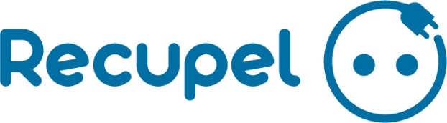

 | Post copy NL |  | Post copy FR |  | Headline NL |  | Headline FR |  | Description NL |  | Description FR |  | URL
40" | Blaas nieuw leven in je kapotte elektrische toestellen. Breng ze binnen bij een reyclagepark of winkel! 💨 |  | Donnez une nouvelle vie à vos appareils électriques hors d'usage. Rapportez-les dans un parc à conteneurs ou un magasin ! 💨 |  | Ontdek wat jij kan doen |  | Découvrez ce que vous pouvez faire |  | Met je kapotte toestellen! |  | De vos appareils hors d'usage |  | FR  https://www.recupel.be/fr/que-recycle-recupel/  NL  https://www.recupel.be/nl/wat-recycleert-recupel/

